В 2025 году начался масштабный запуск цифрового образовательного сервиса «Цифровой психолог».

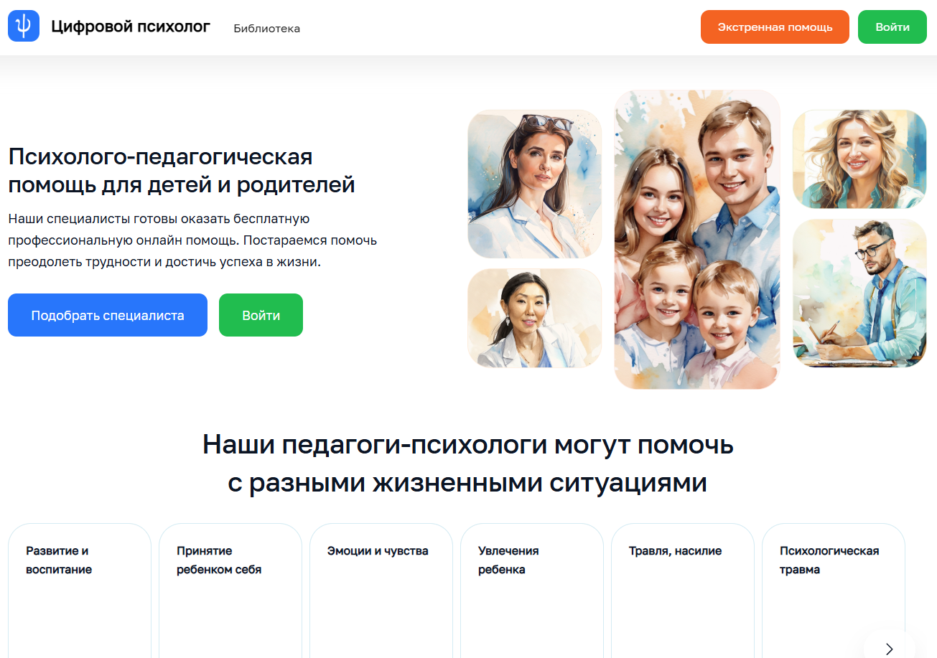

https://specialist-psy.edu.ru/specialist
Данный сервис – это прорыв в области психологической помощи, отвечающий всем современным тенденциям и учитывающий актуальные риски. С помощью «Цифрового психолога» родители и их дети смогут дистанционно получать психолого-педагогическую помощь по значимым для себя вопросам.
Цифровой образовательный сервис «Цифровой психолог», открывает новые возможности для всех участников образовательных отношений, создавая в первую очередь условия для повышения доступности психолого-педагогической помощи с сохранением качества работы педагога-психолога с обучающимися, их родителями (законными представителями).
В сервисе авторизованы профессиональные педагоги-психологи центров психолого-педагогической, медицинской и социальной помощи, возможность для авторизации открыта родителям (законным представителям), обучающимся и педагогам-психологам общеобразовательных организаций.
В ЦОС «Цифровой психолог» родители (законные представители) смогут самостоятельно выбирать педагога-психолога и записываться к нему в удобное для себя время на консультацию в очном или дистанционном формате.
ЦОС «Цифровой психолог» агрегатор полезного психологического контента, адаптированный к различным категориям пользователей системы.
Координирование всех этапов разработки и функционирования «Цифровой психолог» осуществляет Министерство просвещения Российской Федерации, что обеспечивает строгую защиту персональных данных пользователей в полном соответствии действующему законодательству.
Практическое использование «Цифровой психолог» не заменит, а дополнит традиционные формы педагога-психолога по оказанию психолого-педагогической помощи обучающимся, их родителям (законным представителям), расширив возможности оказания профессиональной помощи.

